Để cài đặt và triển khai HDFS (Hadoop Distributed File System) nhằm hỗ trợ các tính năng đã đề cập trong câu hỏi trước (lưu trữ dữ liệu lớn, chịu lỗi, xử lý phân tán, hỗ trợ dữ liệu đa dạng, tích hợp với Hadoop Ecosystem, chi phí thấp), tôi sẽ cung cấp hướng dẫn chi tiết từng bước để thiết lập một cụm Hadoop với HDFS trên hệ điều hành Ubuntu (phiên bản 20.04 hoặc mới hơn). Hướng dẫn này tập trung vào cài đặt một cụm Hadoop đa node (multi-node cluster) để tận dụng các tính năng của HDFS, nhưng cũng có thể điều chỉnh cho single-node nếu bạn chỉ muốn thử nghiệm.

Yêu cầu trước khi cài đặt
- Phần cứng:
  - Ít nhất 3 máy chủ (nodes) chạy Ubuntu 20.04 hoặc mới hơn (1 Master Node, 2+ Slave Nodes). Có thể dùng máy ảo (VM) hoặc VPS. Ví dụ ở đây ip 172.30.2.226 là master node còn 172.30.2.193 và 172.30.2.136 là slave nodes
  - Cấu hình tối thiểu mỗi node: 4GB RAM, 2 CPU, 50GB ổ cứng.
  - Kết nối mạng ổn định giữa các node.
- Phần mềm:
  - Java JDK 8 hoặc 11 (OpenJDK được khuyến nghị).
  - Hadoop phiên bản mới nhất (ví dụ: Hadoop 3.3.6 tại thời điểm 2025).
  - SSH Server để giao tiếp giữa các node.
  - Công cụ như nano hoặc vim để chỉnh sửa file cấu hình.
- Kiến thức cơ bản:
  - Hiểu về Linux, lệnh terminal, và quyền người dùng.
  - Kiến thức cơ bản về mạng (IP, hostname).

Các bước cài đặt và triển khai HDFS

Bước 1: Chuẩn bị môi trường
- Cài đặt Java trên tất cả các node cả master và 2 slave nodes:
Chạy lệnh để cài OpenJDK:
sudo apt update
sudo dpkg --configure -a
sudo apt install openjdk-11-jdk -y
Kiểm tra phiên bản Java:
java -version
Kết quả ví dụ:
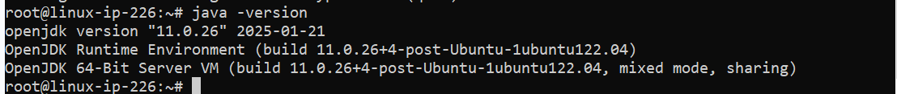
- Cài đặt SSH Server trên tất cả các node:
  - Cài đặt SSH ( nếu chưa có ) :
sudo apt install openssh-server openssh-client -y
Tạo user Hadoop trên mỗi node:
sudo adduser --gecos "" hduser
Ví dụ nhập Pass là : HNV123
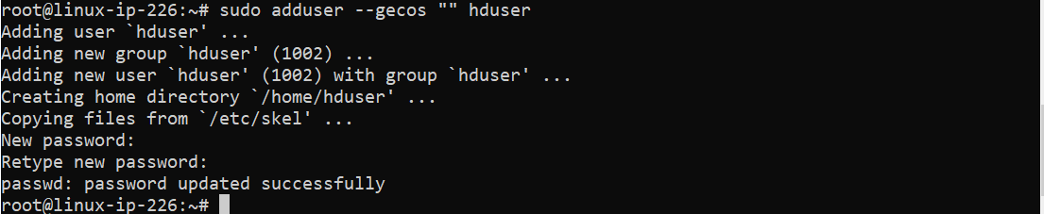
sudo adduser hduser sudo
lệnh trên đưa user hduser vào group sudo ( group admin server )
Tạo khóa SSH cho user hduser để giao tiếp không cần mật khẩu:
su - hduser
- Cấu hình hostname và file /etc/hosts:
  - Gán hostname cho mỗi node:
    - Master Node:
sudo hostnamectl set-hostname node-master
    - Slave Node 1:
sudo hostnamectl set-hostname node1
    - Slave Node 2:
sudo hostnamectl set-hostname node2
Chỉnh sửa file /etc/hosts trên tất cả các node để ánh xạ IP và hostname:
sudo nano /etc/hosts
Đối với vps được cấp thì chỉnh thêm trong template cloud :
sudo nano /etc/cloud/templates/hosts.debian.tmpl
Thêm các dòng (thay 172.30.2.x bằng IP thực tế của bạn):
172.30.2.226 node-master
172.30.2.193 node1
172.30.2.136 node2
172.30.2.226 linux-ip-226-hadoop-master
172.30.2.193 linux-ip-193-hadoop-slave
172.30.2.136 linux-ip-136-hadoop-slave
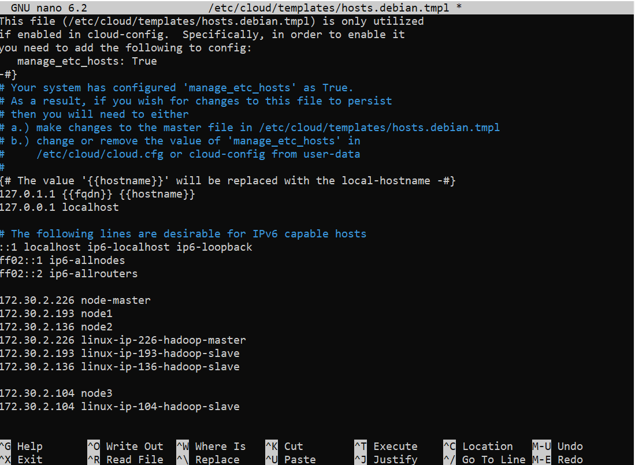

Sau khi chỉnh xong thì thực hiện lệnh trên cả 3 máy : reboot
Kiểm tra kết nối giữa các node:
ping node-master
ping node1
ping node2
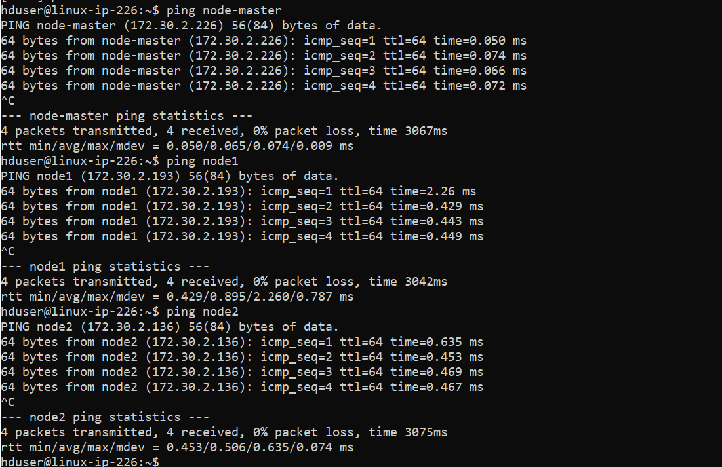
- Cấu hình ssh thông suốt giữa các node:
ssh-keygen -t rsa
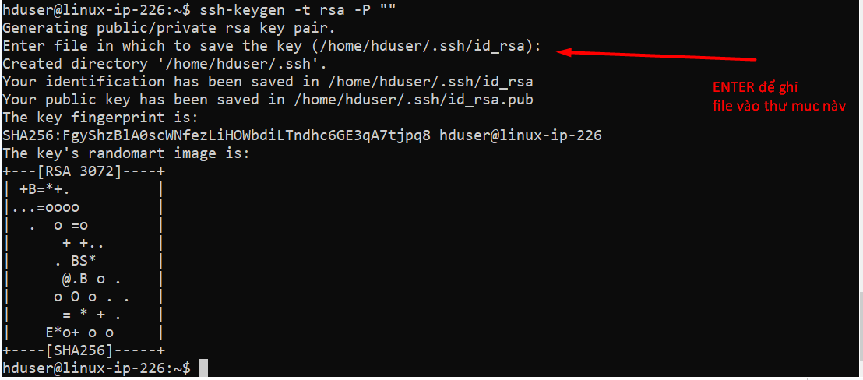
Chỗ nhập password thì enter 2 lần để trống.
Copy khoá tới cho chính nó và các ip trong cụm
ssh-copy-id hduser@localhost
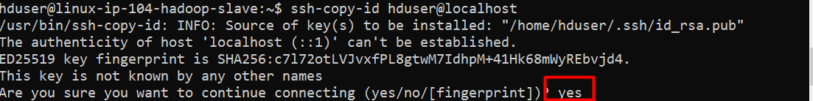
NHập pass của user mà mình muốn SSH tới node đó. Ở đây là ssh tới chính máy local nên nhập pass của user hduser.
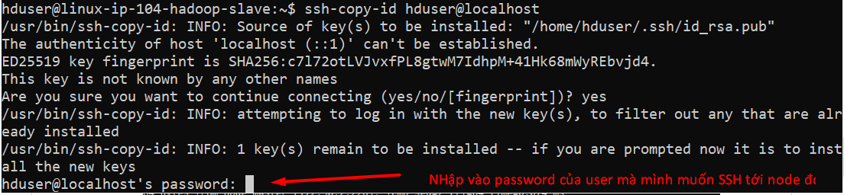
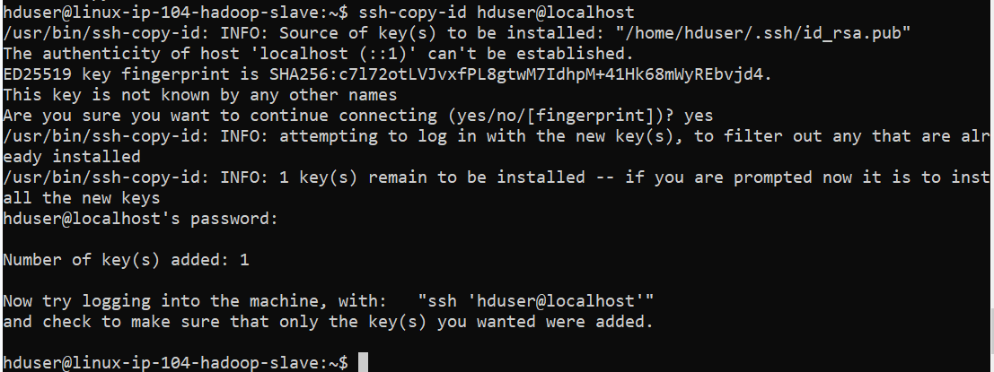

Copy tới các node trong cụm :
ssh-copy-id hduser@node-master
ssh-copy-id hduser@node1
ssh-copy-id hduser@node2

Kiểm tra SSH:
ssh localhost
Đối với các node khác thì gõ :
ssh hduser@node1
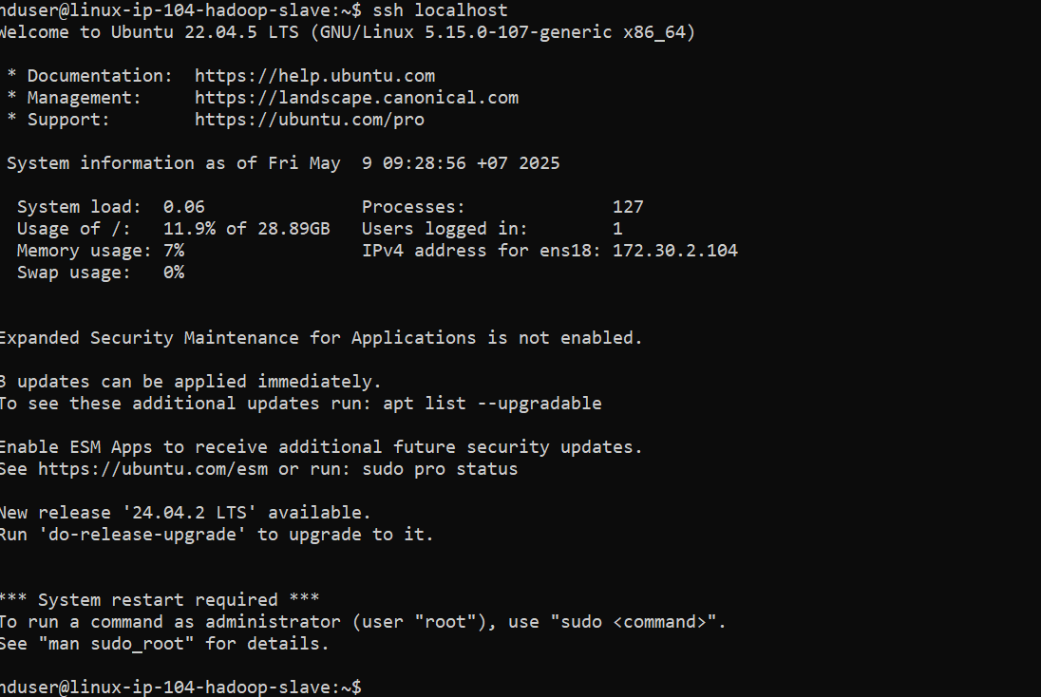
Thoát thì gõ lệnh :
exit
hoặc bấm tổ hợp : Ctrl + D

Bước 2: Tải và cài đặt Hadoop
- Tải Hadoop:
  - Truy cập trang chính thức của Apache Hadoop: https://hadoop.apache.org/releases.html.
Tải phiên bản mới nhất (ví dụ: Hadoop 3.3.6):
wget https://downloads.apache.org/hadoop/common/hadoop-3.3.6/hadoop-3.3.6.tar.gz

Để sao chép file hadoop-3.3.6.tar.gz từ một node (ví dụ: node-master) sang các node khác (ví dụ: node1, node2) trong cụm mà không cần tải lại, bạn có thể sử dụng lệnh scp (secure copy) qua SSH. Đây là cách đơn giản và hiệu quả để truyền file giữa các node. Dưới đây là hướng dẫn chi tiết:

Yêu cầu
- SSH đã được cấu hình: Đảm bảo bạn đã thiết lập SSH key-based authentication (như trong hướng dẫn trước) để hduser có thể truy cập các node khác mà không cần nhập mật khẩu.
- File cần sao chép: File hadoop-3.3.6.tar.gz đã được tải về trên node-master (ví dụ: trong thư mục /home/hduser/).
- Quyền truy cập: User hduser phải có quyền đọc file hadoop-3.3.6.tar.gz và quyền ghi vào thư mục đích trên các node khác.

Các bước sao chép file
- Kiểm tra file trên node-master:
  - Đăng nhập vào node-master với user hduser:
su - hduser
  - Xác nhận file hadoop-3.3.6.tar.gz tồn tại:
ls -l /home/hduser/hadoop-3.3.6.tar.gz
  - Đảm bảo quyền của file phù hợp:
chmod 644 /home/hduser/hadoop-3.3.6.tar.gz
- Sao chép file sang node1:
  - Sử dụng lệnh scp để sao chép file từ node-master sang node1:
scp /home/hduser/hadoop-3.3.6.tar.gz hduser@node1:/home/hduser/
  - Giải thích:
    - /home/hduser/hadoop-3.3.6.tar.gz: Đường dẫn file nguồn trên node-master.
    - hduser@node1: User và hostname của node đích.
    - /home/hduser/: Thư mục đích trên node1.
  - Nếu SSH key đã được thiết lập, file sẽ được sao chép mà không cần nhập mật khẩu.
- Sao chép file sang node2:
  - Tương tự, sao chép file sang node2:
scp /home/hduser/hadoop-3.3.6.tar.gz hduser@node2:/home/hduser/
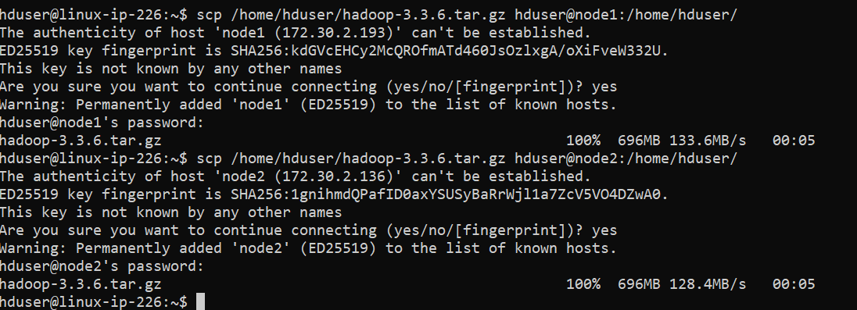

Giải nén và di chuyển Hadoop:
tar -xzvf hadoop-3.3.6.tar.gz
sudo mv hadoop-3.3.6 /usr/local/hadoop
sudo chown -R hduser:hduser /usr/local/hadoop
- Cấu hình biến môi trường:
  - Chỉnh sửa file ~/.bashrc của user hduser:
nano ~/.bashrc
Thêm các dòng sau vào cuối file:
export JAVA_HOME=/usr/lib/jvm/java-11-openjdk-amd64
export HADOOP_HOME=/usr/local/hadoop
export PATH=$PATH:$HADOOP_HOME/bin:$HADOOP_HOME/sbin
export HADOOP_CONF_DIR=$HADOOP_HOME/etc/hadoop
export HADOOP_MAPRED_HOME=$HADOOP_HOME
export HADOOP_COMMON_HOME=$HADOOP_HOME
export HADOOP_HDFS_HOME=$HADOOP_HOME
export YARN_HOME=$HADOOP_HOME
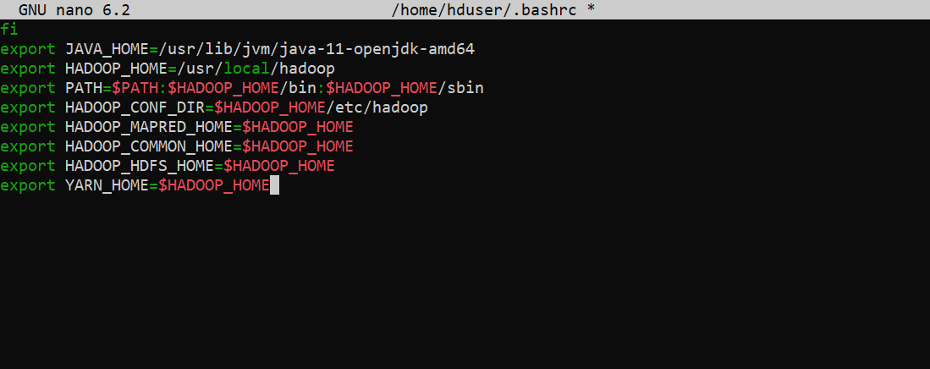
  - Áp dụng thay đổi:
source ~/.bashrc
- Cấu hình Hadoop:
  - Thư mục cấu hình Hadoop nằm tại $HADOOP_HOME/etc/hadoop. Chỉnh sửa các file sau:
    - hadoop-env.sh:
nano $HADOOP_HOME/etc/hadoop/hadoop-env.sh
Thêm hoặc sửa dòng:
export JAVA_HOME=/usr/lib/jvm/java-11-openjdk-amd64
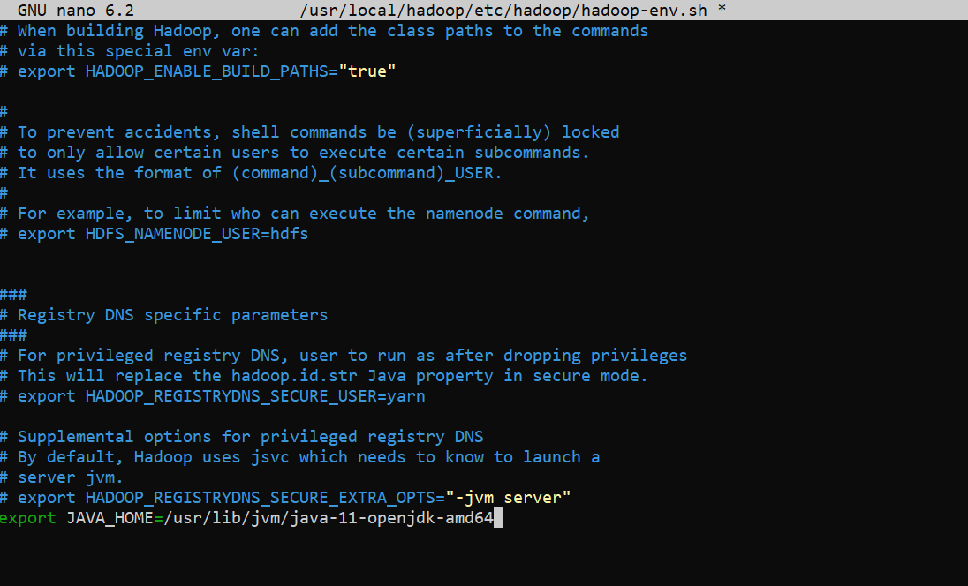
core-site.xml:
nano $HADOOP_HOME/etc/hadoop/core-site.xml
Thêm cấu hình:
<configuration>
<property>
<name>fs.defaultFS</name>
<value>hdfs://node-master:9000</value>
</property>
</configuration>
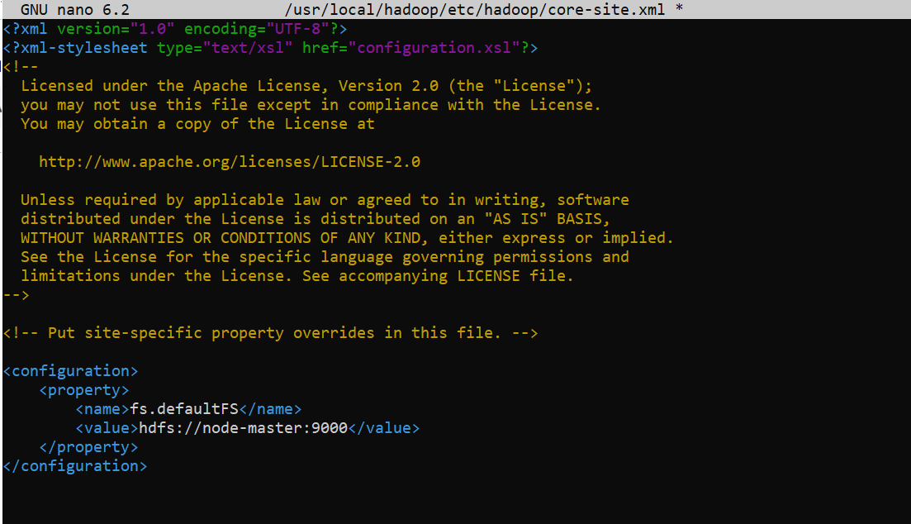
hdfs-site.xml:
nano $HADOOP_HOME/etc/hadoop/hdfs-site.xml
Thêm cấu hình (đặt số bản sao là 3 để hỗ trợ chịu lỗi):
<configuration>
<property>
<name>dfs.replication</name>
<value>3</value>
</property>
<property>
<name>dfs.namenode.name.dir</name>
<value>/hadoop/dfs/name</value>
</property>
<property>
<name>dfs.datanode.data.dir</name>
<value>/hadoop/dfs/data</value>
</property>
</configuration>
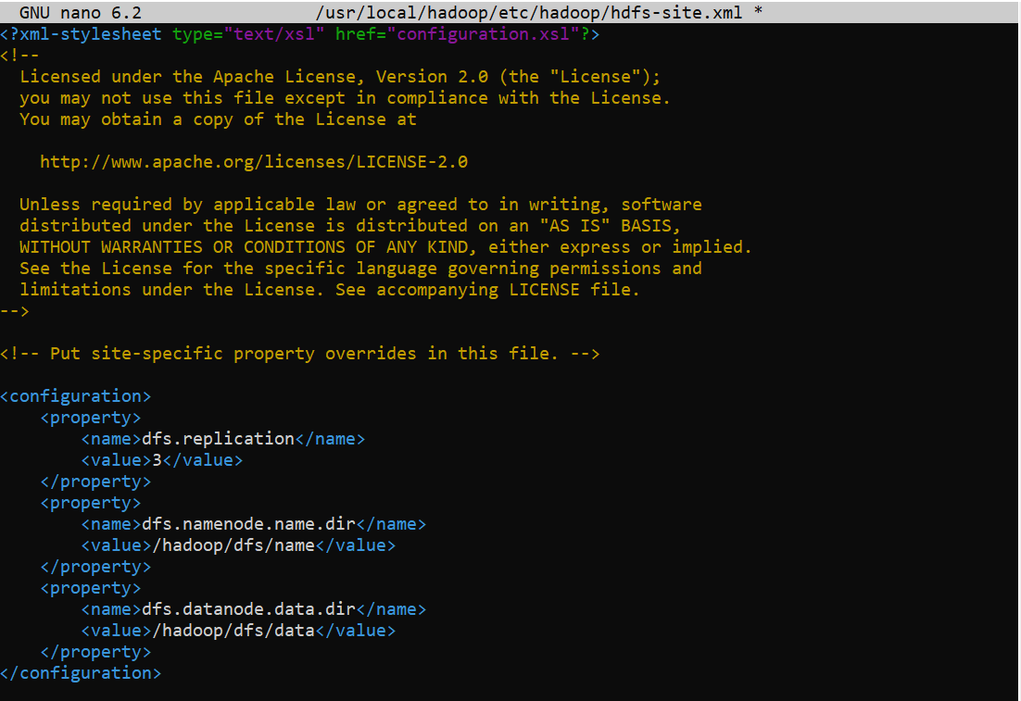
workers (trước đây là slaves) , Lưu ý chỉ cấu hình thông tin này trên Master Node:
nano $HADOOP_HOME/etc/hadoop/workers
Thêm hostname của các Slave Nodes:
node1
node2
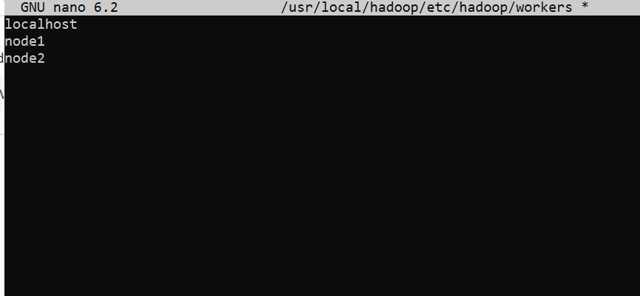
- Tạo thư mục lưu trữ dữ liệu:
Trên Master Node:
sudo mkdir -p /hadoop/dfs/name
sudo chown -R hduser:hduser /hadoop
Trên Slave Nodes:
sudo mkdir -p /hadoop/dfs/data
sudo chown -R hduser:hduser /hadoop

Bước 3: Định dạng và khởi động HDFS
Định dạng NameNode (chỉ thực hiện trên Master Node):
su - hduser
hdfs namenode -format
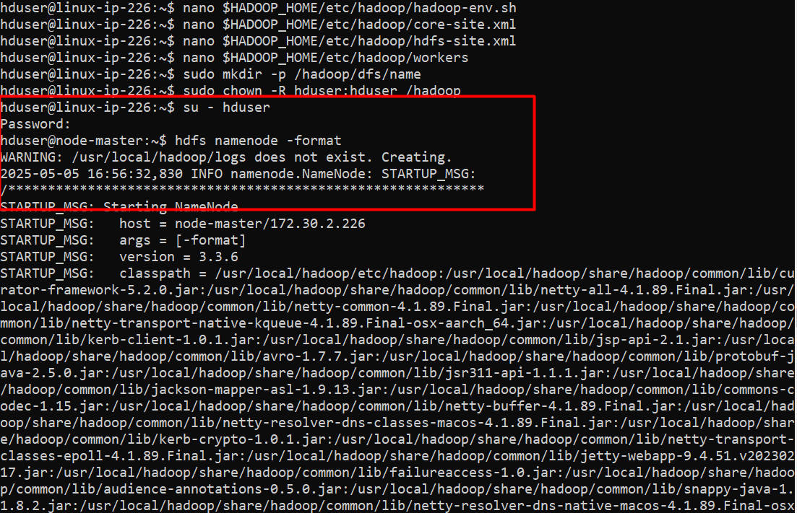
Nếu thành công, bạn sẽ thấy thông báo như: Storage directory /hadoop/dfs/name has been successfully formatted.
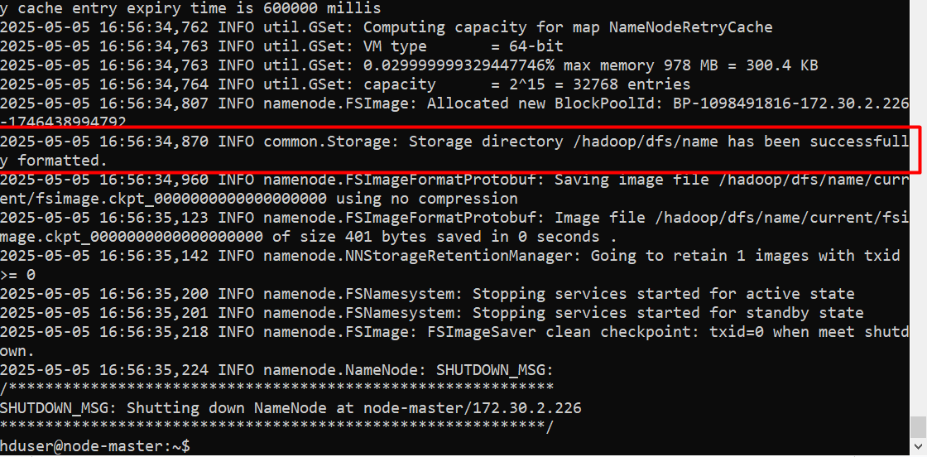
Khởi động HDFS
- Khởi động HDFS:
  - Trên Master Node, chạy:
$HADOOP_HOME/sbin/start-dfs.sh
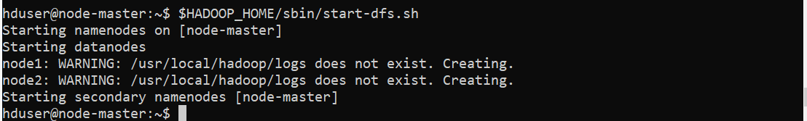
  - Kiểm tra các tiến trình đang chạy bằng lệnh jps:
Trên Master Node:
jps
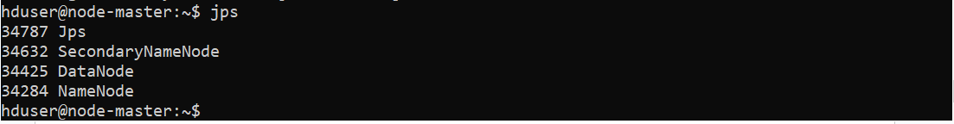
Kết quả ví dụ:
12345 NameNode
12456 SecondaryNameNode
Trên Slave Nodes:
jps
Kết quả ví dụ:
6789 DataNode
- Kiểm tra trạng thái HDFS:
Truy cập giao diện web của NameNode qua trình duyệt:
http://node-master:9870
hoặc : http://172.30.2.226:9870/
đối với máy win truy cập từ ngoài cụm HDFS thì cần cấu hình etc/host trong win
172.30.2.226 node-master
172.30.2.193 node1
172.30.2.136 node2
172.30.2.226 linux-ip-226-hadoop-master
172.30.2.193 linux-ip-193-hadoop-slave
172.30.2.136 linux-ip-136-hadoop-slave

  - Nếu thấy giao diện HDFS, cụm đã hoạt động.
